RustDB
MCP 기반 커스텀 RDBMS
프로젝트 문서 통합본 | v15 | 김규현, 빌궁 | 2026년

번호 | 문서명 | 영문명
1 | 업무 분석표 (간트 차트) | Work Breakdown Structure (Gantt Chart)
2 | 서론 (개발 목표, 개발 내용) | Introduction
3 | 요구사항 정의 | Requirements Definition
4 | 사용자 인터페이스 (UI) 명세 | User Interface Specification
5 | 기능적 모델링: Use-Case Diagram | Functional Modeling: Use-Case Diagram
6 | 구조적 모델링: Class Diagram 및 클래스 정의 | Structural Modeling: Class Diagram and Class Definitions
7 | 클래스 메소드 알고리즘 명세 | Method Algorithm Specification
8 | 주요 Use-Case 시퀀스 다이어그램 | Sequence Diagram for Major Use-Cases

1. WBS (Work Breakdown Structure)
1차 개발 기간: 2026년 3월 2일 ~ 2026년 6월 23일 (약 16주)

주요 작업 | 3월 |  | 4월 |  | 5월 |  | 6월 |  | 비고
 | 1~2주 | 3~4주 | 1~2주 | 3~4주 | 1~2주 | 3~4주 | 1~2주 | 3~4주
시스템 요구사항 분석 및 전체 아키텍처 설계 |  |  |  |  |  |  |  |  | ERD·클래스 설계, 기술 스택(Rust·Python·TypeScript) 확정
Cargo 워크스페이스 구성 및 개발 환경 세팅 |  |  |  |  |  |  |  |  | rustdb-core·server·cli·client·ui·mcp 크레이트 분리 구조 정의
SQL Lexer / Tokenizer 구현 |  |  |  |  |  |  |  |  | 토큰 정의(키워드·식별자·리터럴·연산자), 에러 처리
SQL Parser 및 AST 노드 설계·구현 |  |  |  |  |  |  |  |  | 재귀 하강 방식, DDL·DML·DCL·TCL AST 전체 정의
B+Tree 인덱스 구현 (단일·복합·클러스터드·커버링) |  |  |  |  |  |  |  |  | ORDER=16, 범위 스캔 가지치기 O(log N+k), 수치 인식 키 비교
Buffer Pool 및 Disk I/O 구현 |  |  |  |  |  |  |  |  | LRU 교체 정책, 16KB 페이지, LZ4 압축 바이너리(.rdb)
비용 기반 쿼리 플래너 구현 |  |  |  |  |  |  |  |  | AccessPath 선택(SeqScan·PkPoint·SecondaryRange), JOIN 알고리즘 자동 선택
Executor 구현 (DDL·DML·JOIN·서브쿼리) |  |  |  |  |  |  |  |  | INSERT/SELECT/UPDATE/DELETE, INNER/LEFT/RIGHT/FULL JOIN, 상관 서브쿼리
고급 쿼리 기능 구현 (CTE·윈도우 함수·집계 등) |  |  |  |  |  |  |  |  | WITH/WITH RECURSIVE, ROW_NUMBER·RANK·LAG·LEAD, ROWS/RANGE 프레임
WAL·Undo Log 트랜잭션 구현 |  |  |  |  |  |  |  |  | 바이너리 Redo Log, Undo Log 영속화, 크래시 복구, 그룹 커밋
MVCC·격리 수준·행 수준 잠금 구현 |  |  |  |  |  |  |  |  | _xmin/_xmax 버전 스탬프, 격리 수준 4단계, DFS 데드락 탐지
TCP 서버 + MySQL Wire Protocol 구현 |  |  |  |  |  |  |  |  | 포트 7878 커스텀 + 포트 3306 MySQL 호환, Arc<RwLock<>> 다중 세션
Tauri + React SQL 에디터·결과 테이블 구현 |  |  |  |  |  |  |  |  | Monaco 에디터, 100행 페이징, CSV 내보내기, 쿼리 히스토리(200건)
ERD 시각화·멀티 탭· 서버 관리 뷰 구현 |  |  |  |  |  |  |  |  | FK 기반 SVG ERD, 탭별 독립 상태, TCP 서버 온오프 UI
Python MCP 서버 구현 및 AI API 연동 |  |  |  |  |  |  |  |  | 자연어→SQL 파이프라인, 스키마 컨텍스트 자동 주입

2. 서론

2.1 개발 목표
Rust 언어로 ACID(Atomicity·Consistency·Isolation·Durability)를 완전히 보장하는 RDBMS 시스템을 직접 설계·구현해봄으로써 B+Tree 인덱스, WAL 기반 트랜잭션, MVCC 동시성 제어 등 데이터베이스 내부 동작 원리를 구현해보고 RDBMS 자체를 개발하는 도전을 통해 Computer Science 지식 학습과 데이터베이스 엔지니어링 관련 지식을 학습한다. 나아가 Python 으로 구현한 여러 도구와 MCP 서버를 통해 자연어→SQL 쿼리 AI 연동 기능으로 기존 상용 RDBMS와 차별화된 데이터베이스 경험을 제공하는 것 또한 목표로 한다.

2.2 개발 내용
구성 요소 | 주요 개발 내용 | 핵심 알고리즘 · 기술
rustdb-core : parser | SQL 전체 문법을 지원하는 Lexer, Tokenizer 및 재귀 하강 방식의 Parser를 구현. DDL·DML·DCL·TCL 구문 전반을 AST 노드로 변환하여 플래너 및 실행기로 전달하는 컴파일 파이프라인 구성. | 재귀 하강 파싱 (Recursive Descent), AST
rustdb-core : planner / executor | 비용 기반 옵티마이저(CBO)를 통한 최적 접근 경로 자동 선택(SeqScan / PK Point / Secondary Range 등). JOIN·서브쿼리·CTE·재귀 CTE·윈도우 함수·집계 함수 등 전 영역에 걸친 쿼리 실행 엔진 구현. | B+Tree 탐색, Sort-Merge Join O((N+M)log N), Hash Join O(N+M), CBO
rustdb-core : storage | ORDER=16 B+Tree 인덱스(단일·복합·클러스터드·커버링), LRU 교체 정책 Buffer Pool(16KB 페이지), LZ4 압축 바이너리 저장(.rdb), 범위 스캔 가지치기 최적화로 I/O 최소화. | B+Tree O(log N) 포인트 O(log N+k) 범위, LRU 캐시, LZ4 압축
rustdb-core : transaction | 바이너리 WAL Redo Log + Undo Log 디스크 영속화로 Atomicity·Consistency·Isolation·Durability, 네 가지 ACID 속성 완전 보장. MVCC(_xmin/_xmax 버전 스탬프), 격리 수준 4단계(READ UNCOMMITTED ~ SERIALIZABLE), 행 수준 잠금(FOR UPDATE/SHARE), 그룹 커밋(fsync 최소화) 구현. | WAL (Write-Ahead Logging), MVCC, DFS 데드락 탐지, Group Commit
rustdb-server | 포트 7878 커스텀 라인 프로토콜 + 포트 3306 MySQL Wire Protocol 동시 운영으로 기존 MySQL 클라이언트(DBeaver, mysql CLI) 직접 접속 지원. Arc<RwLock<SharedDatabase>>를 통한 스레드 안전 다중 세션 동시 접속 구현. | 멀티스레딩, Arc<RwLock<>> 공유 메모리
rustdb-ui | Tauri + React 기반 크로스플랫폼 네이티브 데스크톱 GUI. Monaco SQL 에디터(구문 강조·자동완성), FK 관계 기반 ERD 자동 시각화(SVG), 멀티 탭 독립 상태 관리, 쿼리 히스토리(200건), CSV 내보내기 제공. | SVG 다이렉트 렌더링, React 상태 관리
rustdb-mcp | Python Anthropic SDK 기반 MCP 서버 구현. SHOW TABLES·DESCRIBE 결과를 자동 수집·가공하여 Claude 프롬프트에 스키마 컨텍스트를 주입하고, 자연어 질의를 정확한 SQL로 변환하여 RustDB에서 실행 후 결과를 반환하는 엔드-투-엔드 파이프라인 구성. | MCP (Model Context Protocol), Anthropic Claude API

※ 추후 수정될 수 있습니다.

3. 요구사항 정의

3.1 기능적 요구사항
ID | 요구사항명 | 중요도 | 설명
FR-01 | SQL 파싱 | 상 | Lexer·Parser·AST 기반 SQL 구문 분석. DDL/DML/DCL/트랜잭션 지원
FR-02 | DDL 처리 | 상 | CREATE/DROP/ALTER TABLE·INDEX·VIEW, TRUNCATE 지원
FR-03 | DML 처리 | 상 | INSERT(멀티 행·SELECT)/UPDATE/DELETE, RETURNING 절, UPSERT, MERGE 지원
FR-04 | 쿼리 실행 | 상 | WHERE·JOIN·서브쿼리·CTE·재귀 CTE·UNION/INTERSECT/EXCEPT·윈도우 함수 실행
FR-05 | 인덱스 | 상 | B+Tree 단일·복합·클러스터드 인덱스, 커버링 인덱스 자동 활성화
FR-06 | 비용 기반 옵티마이저 | 중 | 접근 경로(SeqScan·PkPoint·SecondaryRange 등) 및 JOIN 알고리즘 자동 선택
FR-07 | 트랜잭션 (ACID 보장) | 상 | BEGIN/COMMIT/ROLLBACK/SAVEPOINT, ACID 4속성 보장, 격리 수준 4단계, 데드락 감지
FR-08 | WAL 및 크래시 복구 | 상 | 바이너리 Redo Log 기록, 체크포인트, 재시작 시 WAL replay 자동 복구
FR-09 | MVCC | 중 | _xmin/_xmax 버전 스탬프, 논리 삭제, VACUUM
FR-10 | 행 수준 잠금 | 중 | SELECT FOR UPDATE/SHARE, 배타/공유 잠금, DFS 데드락 탐지
FR-11 | 저장 프로시저·트리거·UDF | 중 | CREATE PROCEDURE/TRIGGER/FUNCTION, 제어문(IF/WHILE/LOOP) 지원
FR-12 | 사용자 관리 및 권한 | 중 | CREATE/DROP USER, GRANT/REVOKE, SHA-256 비밀번호 해시
FR-13 | 다중 데이터베이스 | 중 | CREATE/DROP/USE DATABASE, 데이터 격리, SHOW DATABASES
FR-14 | TCP 서버 | 상 | 포트 7878(커스텀 프로토콜), 포트 3306(MySQL Wire Protocol) 동시 운영
FR-15 | Tauri UI | 중 | Monaco 에디터, 멀티 탭, ERD 시각화, 쿼리 히스토리(200개), CSV 내보내기
FR-16 | MCP AI 연동 (Python) | 중 | 자연어 → SQL 변환, 스키마 컨텍스트 자동 주입, Claude API 연동, UI 연동
FR-17 | 백업 및 복원 | 하 | BACKUP DATABASE [INTO 'file'], JSON 형식 덤프
FR-18 | INFORMATION_SCHEMA | 하 | 10개 가상 뷰 지원 (tables·columns·key_column_usage 등)

3.2 비기능적 요구사항
ID | 분류 | 내용
NFR-01 | 성능 | B+Tree 인덱스 탐색 O(log N), 범위 스캔 O(log N+k), LZ4 투명 압축으로 디스크 I/O 최소화
NFR-02 | 신뢰성 | WAL fsync per-commit + Undo Log 영속화로 크래시 후 ACID 및 데이터 무결성 완전 보장
NFR-03 | 동시성 | 행 수준 잠금 + 그룹 커밋 코디네이터로 다중 클라이언트 동시 접속 지원
NFR-04 | 확장성 | --buffer-pool-size 옵션으로 캐시 크기 조절 가능, 다중 DB 독립 운영
NFR-05 | 호환성 | MySQL Wire Protocol(포트 3306) 지원으로 DBeaver·mysql CLI 직접 접속 가능
NFR-06 | 유지보수성 | Rust Cargo 워크스페이스(core·server·cli·client·ui) + Python MCP 서버 모듈 분리
NFR-07 | 보안 | 사용자 비밀번호 SHA-256 해시 저장, GRANT/REVOKE 권한 관리
NFR-08 | 이식성 | Rust 크로스 컴파일(Windows·macOS·Linux), Tauri 기반 네이티브 데스크톱 앱

4. 사용자 인터페이스(UI) 명세
ID | 화면명 | 주요 구성요소 | 기능 설명
UI-01 | 로그인 화면 | 호스트·포트·사용자명·비밀번호 입력 필드, 연결 버튼 | RustDB 서버에 TCP 접속. 연결별 독립 데이터 디렉토리 사용
UI-02 | 메인 레이아웃 | 사이드바(DB/테이블 트리), 상단 탭 바, 메인 콘텐츠 영역, 상태바 | 전체 화면 구성. 상단 탭으로 Editor·ERD·Server·AI 뷰 전환
UI-03 | SQL 에디터 뷰 | Monaco 에디터(구문 강조·자동완성), 실행 버튼, 포맷 버튼 | SQL 작성 및 실행. F5 단축키, sql-formatter 자동 포맷
UI-04 | 결과 테이블 | 컬럼 헤더(정렬), 행 번호, 100행 페이징, 실시간 검색, 컬럼 너비 조절, CSV 내보내기 | 쿼리 실행 결과 표시. 다중 결과셋은 탭별 분리
UI-05 | 멀티 탭 | 탭 제목, 추가·삭제·이름 변경 버튼 | 탭별 독립 에디터 내용·결과·스크롤 위치 유지
UI-06 | 사이드바 DB 트리 | DB 목록, 테이블·뷰·인덱스 트리, 컬럼 상세(타입·PK·FK), 검색 입력 | 트리 클릭으로 테이블 구조 조회, 사이드바 검색 필터링
UI-07 | ERD 뷰 | 테이블 카드(컬럼 목록), FK 관계 화살표, 팬·줌, 카드 드래그 | FK 기반 ER 다이어그램 자동 생성 및 레이아웃 편집
UI-08 | 서버 관리 뷰 | 서버 시작/중지 버튼, 접속 클라이언트 수, 실시간 로그 영역 | 내장 TCP 서버 온오프, 현재 세션 수 및 로그 모니터링
UI-09 | AI 뷰 (MCP) | 자연어 입력 필드, SQL 변환 결과 표시, 에디터에 삽입 버튼 | 자연어 질의 → Python MCP 서버 → SQL 변환 및 에디터 자동 삽입
UI-10 | 쿼리 히스토리 | 히스토리 목록(SQL·실행 시각·소요 시간·성공 여부), 재실행 버튼 | 최대 200개 히스토리, 클릭 시 에디터에 SQL 복원
UI-11 | 북마크 | 북마크 이름·SQL 목록, 추가·삭제 버튼 | 자주 쓰는 쿼리를 이름과 함께 저장하여 빠르게 재실행
UI-12 | 연결 관리 | 저장된 연결 프로파일 목록, 새 연결 추가, 연결 전환 | 여러 RustDB 서버를 연결 프로파일로 각각 관리

5. 기능적 모델링: Use-Case Diagram
시스템 사용자(Actor)와 주요 유스케이스 간의 관계를 나타낸다. 주요 액터는 일반 사용자(SQL 실행·조회), 관리자(사용자·DB 관리), AI 에이전트(자연어 → SQL 변환)로 구성된다.

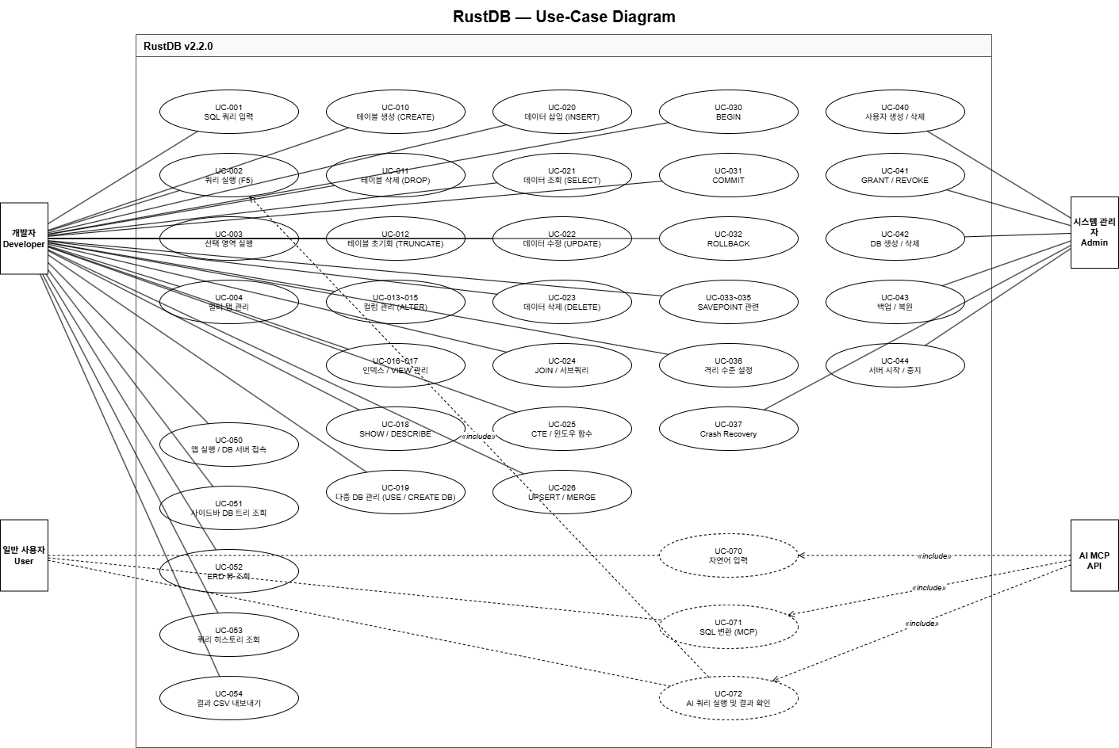

6. 구조적 모델링: Class Diagram 및 클래스 정의

6.1 Class Diagram
시스템을 구성하는 핵심 클래스 및 상호 의존 관계를 나타낸다.

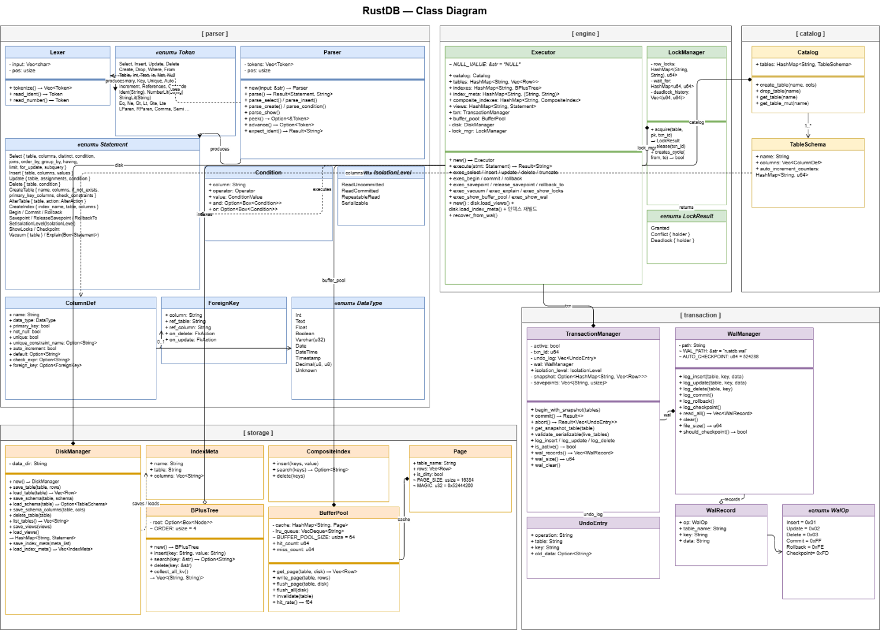

6.2 클래스 정의
클래스명 | 패키지 | 주요 필드 | 주요 메서드
Lexer | parser | input: String, pos: usize | tokenize() → Vec<Token>
Parser | parser | tokens: Vec<Token>, pos: usize | parse() → Statement parse_select() / parse_insert() / ...
Planner | engine | tables, indexes, catalog, table_stats 참조 | plan_select() → SelectPlan best_access_path() / choose_join_algo()
Executor | engine | shared_db: Arc<RwLock<SharedDatabase>> session_tables: HashMap | execute(stmt) → QueryResult exec_select/insert/update/delete()
SharedDatabase | engine | tables: HashMap<String, Vec<Row>> catalog: Catalog indexes: HashMap
LockManager | engine | row_locks: HashMap<(table,pk), LockEntry> wait_for: HashMap | acquire() / acquire_shared() / release_all()
BPlusTree | storage | root: Option<Box<Node>>, ORDER = 16 | search(key) / insert(key,val) / delete(key) scan_range(start, end)
BufferPool | storage | pages: VecDeque<(table,page_id,data)> capacity: usize | get() / put() / evict_lru()
Disk | storage | base_dir: String | save_table() / load_table() → Vec<Row> lz4_compress() / lz4_decompress()
CompositeIndex | storage | tree: BPlusTree, cols: Vec<String> | insert(row) / search(keys) / scan_range(keys)
Catalog | catalog | tables: HashMap<String, TableSchema> | create_table() / drop_table() / get_table()
TableSchema | catalog | name, columns: Vec<ColumnDef> auto_increment_counters, primary_key_columns
WalManager | transaction | path: String | append(record) / replay(dir) checkpoint() / auto_checkpoint_if_needed()
TxnManager | transaction | undo_log: UndoLogFile, txn_id: u64 active: bool, isolation_level | begin() / commit() / rollback() rollback_to_savepoint() / add_undo_entry()
GroupCommitCoordinator | transaction | pending: Vec<(txn_id, wal_records)> | submit() / flush_group() (단일 fsync)
McpServer | mcp (Python) | anthropic_client, db_conn schema_cache: dict | handle_request(text) → sql fetch_schema() / inject_context() / call_claude_api()

7. 클래스 메소드 알고리즘 명세
클래스 | 메서드 | 알고리즘 요약 | 복잡도
BPlusTree | search(key) | 루트에서 리프까지 수치 인식 키 비교로 탐색 | O(log N)
BPlusTree | insert(key, val) | 리프 탐색 후 삽입. 키 초과 시 노드 분할, 상위 키 전파 | O(log N)
BPlusTree | delete(key) | 리프에서 키 제거. 언더플로 시 인접 노드 빌리기 또는 병합 | O(log N)
BPlusTree | scan_range(s,e) | 시작 키 위치 이진 탐색 후 끝 키까지 순차 스캔 (가지치기 적용) | O(log N+k)
Planner | best_access_path() | WHERE 조건 분석 → PK·보조 인덱스 일치 여부 확인 → log₂N 기반 비용 계산 → 최소 비용 경로 선택 | O(I) — I: 인덱스
Planner | choose_join_algo() | 양쪽 > 4행 Equi-Join → SortMerge; 한쪽 > 4행 → Hash; 그 외 → NestedLoop | O(1)
Planner | plan_inner_joins() | INNER JOIN 그리디 재정렬: 가장 작은 테이블 우선, ON 조건 의존성 분석으로 유효 순서 보장 | O(J²) — J: 조인
Executor | exec_select() | SelectPlan 획득 → AccessPath 스캔 → JOIN 합성 → GROUP BY/WINDOW/ORDER BY → LIMIT/OFFSET | O(N·M) 최악 O((N+M)log N) 최적
Executor | exec_insert() | 제약조건(PK·UK·FK·CHECK·NOT NULL) 검증 → session_tables 버퍼링(Deferred Write) → 보조 인덱스 갱신 | O(log N)
Executor | exec_update() | 대상 행 필터 → 제약조건 검증 → 기존 인덱스 키 삭제 → 행 교체 → 인덱스 재삽입 | O(k·log N)
LockManager | acquire() | row_locks 조회 → 없으면 Exclusive 부여; 충돌 시 wait_for 그래프 DFS 데드락 탐지 | O(V+E) DFS
WalManager | replay(dir) | WAL 파일 순차 읽기 → Commit 레코드 없는 txn의 DML 역순 Undo 롤백 | O(W)
WalManager | checkpoint() | 현재 시점 이전 WAL 트런케이션 + DB 상태 디스크 fsync | O(T)
TxnManager | rollback() | Undo Log 역순 읽기 → INSERT 취소 / UPDATE 이전 값 복원 / DELETE 행 재삽입 + 인덱스 재구축 | O(U)
GroupCommitCoordinator | flush_group() | 대기 중인 여러 트랜잭션 WAL 레코드 일괄 기록 후 단일 fsync, 각 스레드에 완료 통보 | O(G)
BufferPool | get(table,page_id) | LRU 캐시 탐색 → 히트 시 반환; 미스 시 Disk 로드 후 삽입, 초과 시 LRU 퇴출 | O(P)
McpServer (Python) | handle_request(txt) | 자연어 수신 → fetch_schema()로 스키마 수집 → Claude API 호출 → SQL 반환 → RustDB 실행 → 결과 반환 | O(API 응답)

8. 주요 Use-Case에 대한 시퀀스 다이어그램

9.1 UC-01: SQL 쿼리 실행 (SELECT)
사용자가 SQL을 입력하면 Lexer → Parser → Planner → Executor 순으로 처리되어 결과를 반환한다.

9.2 UC-02: 트랜잭션 커밋
BEGIN 후 DML 수행 시 session_tables에 버퍼링되고, COMMIT 시 WAL 기록·GroupCommit fsync·SharedDatabase 반영이 순차적으로 이루어진다.

9.3 UC-03: 자연어 → SQL 변환 (MCP)
사용자 자연어 입력 → Python MCP 서버가 스키마 컨텍스트 주입 → Claude API 호출 → SQL 반환 → RustDB 실행 → 결과 표시.

9.4 UC-04: 데드락 감지 및 처리
두 트랜잭션이 상호 잠금 대기 시 LockManager의 DFS가 사이클을 탐지하고 후발 트랜잭션을 자동 롤백한다.

9.5 UC-05: 크래시 복구
서버 재시작 시 WAL replay로 미완료 트랜잭션을 식별하고 Undo Log를 역순 적용하여 ACID 및 DB 일관성을 복원한다.

